РИСУНОК ТАНЦА
В глубине веков, когда все виды искусства еще находились в синкретическом единстве, а ритуалы и обряды сопровождали основные сферы деятельности человека: поклонение божествам, охоту, брак, рождение детей, земледелие, защиту этнической территории - уже тогда ритуально-обрядовые действия развивались в пространстве и во времени, значит, они имели рисунок и ритм. Ритуально-обрядовое действие разворачивалось в пространстве и символической форме отражало образ божества, к которому было обращено действие. Обращение к богу Солнца – представляло собой круговое движение, что олицетворяло круг солнечного диска. В русском фольклоре хороводы, посвященные Яриле, несут название «Ярилины круги».
Обрядовые движения, связанные с аграрным циклом были направлены к солнцу, и к воде, и к земле.
Отсюда и символическое отображение этих божеств в рисунках русских хороводов. Волнистая линия – символизирует воду (богиня Макош), прямая линия символизирует линию горизонта, линию распаханной борозды (богиня Мать сыра Земля).
Танец, как и другие виды искусства, выделился из синкретического единства ритуально-обрядового действия и обрел самостоятельность.
На протяжении веков искусство танца развивалось и усложнялось. Развивались все составляющие композиции танца, рисунок танца становился разнообразнее – появились различные комбинации круга и линии. Композиция танца состоит из ряда компонентов. И одним из важнейших компонентов композиции танца является рисунок.
Рисунок танца – это организованное перемещение танцующих по сценической площадке и тот воображаемый след, который как бы остается на полу, фиксируя всевозможные фигуры. Рисунок танца организует движение танцующих, систематизирует их. Различные построения и перестроения оказывают на зрителя определенное психологическое воздействие, и задача балетмейстера – добиться, чтобы рисунок танца наиболее полно выражал ту мысль, то настроение и тот характер, которые заложены в танце.
- сценической практике сложилось несколько видов танцевального рисунка.

ВИДЫ ТАНЦЕВАЛЬНОГО РИСУНКА
I. Простой рисунок танца – это один рисунок танца, который представляет собой целостную, неразрывную линию (круг, линия, спираль).
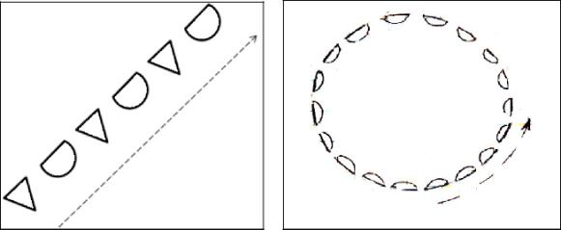

Простой рисунок может занимать все планы сцены или располагаться на одном плане сцены.
II. Сложный рисунок танца – это простой рисунок танца, в структуру которого внесен другой простой рисунок танца. За счет этого конструктивного изменения простой рисунок усложняется.

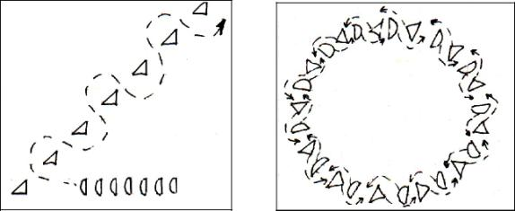

Например: Простой рисунок – круг, но если в структуру круга внести встречный «шеен», то простой круг станет сложным кругом.
Круг как рисунок танца сохранится, но его структура усложнится за счет наличия «шена».
Сложные рисунки танца могут занимать все пространство сцены или располагаться на одном из планов сцены.
Задание 1. Для самостоятельной работы студентов:
Составить три сложных рисунка из простого а) круга б) диагонали
в) горизонтальной линии г) вертикальной линии д) «змейки» ) «звездочки» ж) «улитки»
III. Симметричный рисунок танца. На плане сценической площадки мы рассматривали, где находится ось симметрии – она проходит от центра задника сцены, через центр сцены до середины авансцены. Ось симметрии делит сцену на правую и левую стороны.
Симметричный рисунок танца соответствует закону симметрии: при условном сгибании планшета сцены по оси симметрии рисунок танца на правой и левой стороне сцены должны совпасть.
Например: на сцене два круга, в каждом по четыре исполнителя, круги расположены на уровне II кулис, в равном удалении от центра сцены – при условном сгибании планшета сцены по оси симметрии круги совпадут - значит, рисунок симметричный.

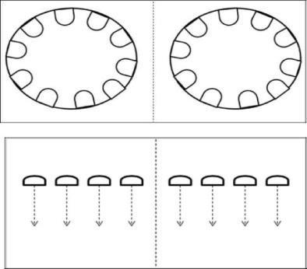

Задание 2. Для самостоятельной работы студентов:
Составить три простых симметричных рисунка: а) круги б) диагонали в) горизонтальные линии г) вертикальные линии д) «змейки» е) «звездочки» ж) «улитки»
Составить три сложных симметричных рисунка: а) круги б) диагонали
в) горизонтальные линии г) вертикальные линии д) «змейки» е) «звездочки» ж) «улитки»
III. Не симметричный танцевальный рисунок. Если правая и левая сторона рисунка танца, при условном сгибании планшета сцены по оси симметрии, не совпадает, то такой рисунок танца считается не симметричным.

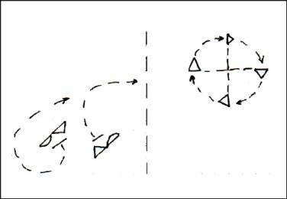

Например: на сцене из правого верхнего угла в левый нижний угол располагается одна диагональ – при условном сгибании планшета сцены по оси симметрии – рисунок не совместится – значит, он не симметричный.

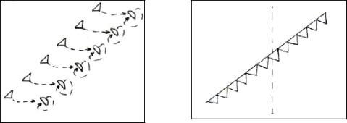

В зависимости от творческой задачи можно симметрично или ассиметрично строить рисунок танца. Некоторое знакомство с геометрией, - говорил Ж.Ж. Новерр, - также может принести здесь немалую пользу: наука эта внесет ясность в фигуры танцев, порядок в их комбинации, придаст четкость в формах и, сокращая переходы от фигуры к фигуре, сообщит исполнению больший блеск.
Задание 3. Для самостоятельной работы:
Составить три сложных несимметричных рисунка: а) круги б) диагонали в) горизонтальные линии г) вертикальные линии д) «змейки» е) «звездочки» ж) «улитки»
Составить три сложных несимметричные комбинации из простых и сложных рисунков
IV. Одноплановый рисунок танца. На плане сценической площадки мы рассматривали горизонтальные планы сцены.

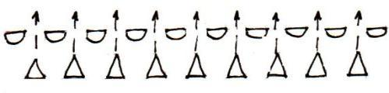

Один рисунок, располагающийся на всей сцене, или занимающий один план сцены – одноплановый рисунок.
Одноплановый рисунок может быть простым и сложным, симметричным и не симметричным.
V. Многоплановый рисунок танца. Несколько отдельных рисунков танца, расположенных на разных планах сцены – многоплановый рисунок танца.

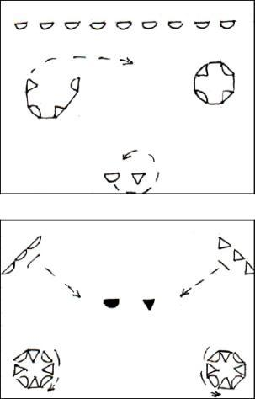

Например: на первом плане – два круга на уровне II кулис, на втором плане пара солистов по центру, а на третьем плане – одна линия вдоль задника сцены. В каждом плане сцены отдельный рисунок танца. Многоплановый рисунок танца может быть простым, сложным, симметричным или не симметричным.

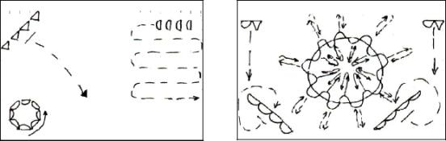

Многоплановый рисунок танца может сочетать в себе все виды рисунков танца.

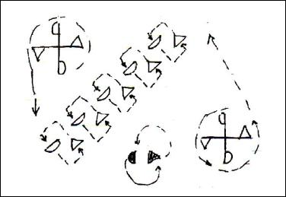

Задание 4. Для самостоятельной работы:
Составить три многоплановых, простых, симметричных рисунка;
Составить три одноплановых, простых, симметричных рисунка;
Составить три многоплановых, сложных, несимметричных рисунка;
Составить три одноплановых, сложных, несимметричных рисунка.

